苏州大学实验报告
院、系 | 计算机学院 |  | 年级专业 |  | 计算机科学 |  | 姓名 | 赵鹏 | 学号 | 2127405037
课程名称 |  | Python程序设计 |  |  |  |  |  |  | 成绩
指导教师 |  | 赵雷 |  | 同组实验者 |  | 无 |  | 实验日期 | 2021.10.26

实 验 名 称 | 实验三 选择结构程序设计

- 实验目的
通过本次实验要达到如下目的：
- 掌握选择结构程序设计方法
- 掌握关系运输和逻辑运算的基本规则
- 掌握if语句以及if语句嵌套结构的使用方法
- 逐步建立起组织复杂程序逻辑和流程的能力
- 实验内容
教材第四章习题：36、38、43、46、49、50
- 实验步骤和结果
1.第36题程序如下：
import random
n=random.randint(0,100)
print("n={}".format(n),end=" ")
if n%2==0:
print("偶数")
else:
print("奇数")
运行结果如下：
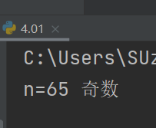
2.第38题程序如下：
num=int(input("input a num"))
count=0
list1=[]
while num/10!=0:
list1.append(num%10)
num=int(num/10)
count+=1
print(count)
list1.reverse()
for i in list1:
print(i,end=" ")
list1.reverse()
print("")
for i in list1:
print(i,end="")
运行结果如下：
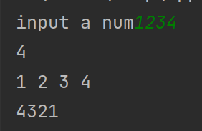

3.第43题程序如下：
import random
list1=["+","-","*","/"]
num1=random.randint(1,100)
num2=random.randint(1,100)
t=random.randint(0,3)
char=list1[t]
print("{0}{1}{2}=".format(num1,char,num2))
if t==0:
ans=num1+num2
elif t==1:
ans=num1-num2
elif t==2:
ans=num1*num2
else:
ans=num1/num2
if ans==float(input("")):
print("回答正确")
else:
print("回答错误")
运行结果如下：
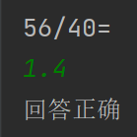

4.第46题程序如下：
n=int(input(""))
count=0
while n>=15:
if n>=75:
count+=7*(n//75)
n=n%75
if n>=45 and n<75:
count+=4*(n//45)
n=n%45
if n<45:
count+=1*(n//15)
n=n%15
print(count)
运行结果如下：
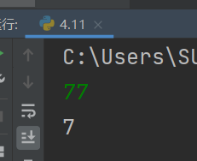

5.第49题程序如下：
import math
flag=False
x1=float(input("please input x1 y1 x2 y2 x3 y3"))
y1=float(input(""))
x2=float(input(""))
y2=float(input(""))
x3=float(input(""))
y3=float(input(""))
side1=math.sqrt((x1-x2)**2+(y1-y2)**2)
side2=math.sqrt((x1-x3)**2+(y1-y3)**2)
side3=math.sqrt((x3-x2)**2+(y3-y2)**2)
if side1+side2>side3 or side1+side3>side2 or side2+side3>side1:
flag=True
if flag:
if side1==side2 and side2==side3:
print("是等边三角形")
elif abs(side1**2-side2**2+side3**2)<1e-6 or abs(side2-side3**2+side1**2)<1e-6 or abs(side3**2-side2**2+side1**2)<1e-6:
print("是直角三角形")
else:
print("是其他三角形")
else:
print("无法构成三角形")
运行结果如下：
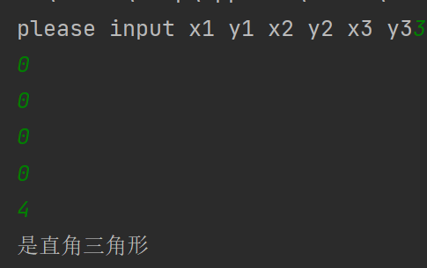
6.第50题程序如下：
x1=float(input("输入圆心坐标x1.y1半径r和一个点x2.y2"))
y1=float(input(""))
r=float(input(""))
x2=float(input(""))
y2=float(input(""))

if((x2-x1)**2+(y2-y1)**2<=r**2):
print("点在圆内")
else:
print("点在圆外")

运行结果如下：
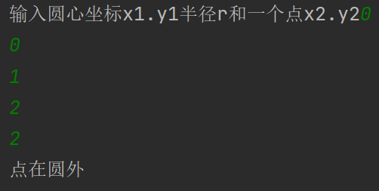
- 实验总结
通过本次实验，我学会了使用选择结构程序设计的方法，掌握了关系运输和逻辑运算符的基本规则，还掌握了if语句嵌套使用的方法，建立了一些组织复杂程序逻辑和流程的能力。

